Helga Peskoller Vortrag in Johnsbach, 21. Mai 2022

Bergsteigen bildet.
Perspektiven auf das Naturverhältnis im Anthropozän

Lassen wir eine Kunst nach der Natur mit stillen, bewegten Bildern beginnen.

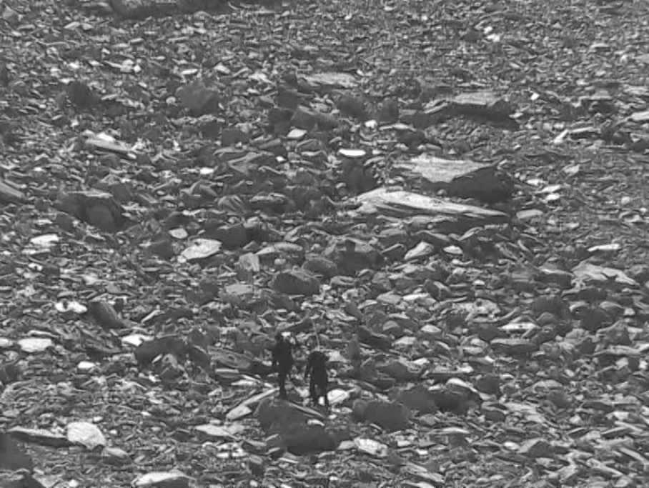

-Videoeinspielung 1, SW, ohne Ton, 2 Min, Filmechtzeit-

Der Vortrag hat 4 Teile und zeigt, in welcher Weise Bergsteigen Bildung ist und sein könnte. Es geht um Perspektiven auf die Berg-Mensch-Beziehung, oder allgemeiner gesagt, auf das Naturverhältnis im Anthropozän, worunter unser Zeitalter mit den gewaltigen Wirkungen des Menschen auf den Planeten gemeint ist.

Aus eigenen Kräften

Den Begriff des Bergsteigens haben wir keinem Bergsteiger, sondern Jakob Rebus zu verdanken, einem bayrischen Hofprediger, der auf seiner Pilgerreise im Jahr 1575 folgendes notiert hat:

„Bei Pratovecchio (an den Apenninen) fangt das grobe, unmilde Gebirge an, über das der Pilger steigen muß. Was für ein Schnaufen und Rasten es allda gegeben hat, kann jeder erwägen, der da wisse, was es um Bergsteigen für eine sanfte Kurzweil sei.“

Damit ist Wesentliches ausgesagt: Pilger haben mit Bergsteigern einiges gemein, sie bewegen sich draußen im Gelände und empfinden das nicht langweilig. Allerdings wäre es Pilgern sehr recht, wenn die Berge nicht hoch und die Schwierigkeiten, Gefahren und Anstrengungen nicht groß sind. Dafür finden sich reichlich frühe Belege. Aber auch die heutigen Pilger und Pilgerinnen bevorzugen eher das sanfte und nicht das „grobe, unmilde Gebirge“, wo man kaum noch schnaufen kann und umso öfter rasten muss.
Dennoch hängt kulturgeschichtlich beides zusammen. Im 15./16. Jahrhundert machten sich hunderttausende Pilger zu den heiligen Stätten nach Rom, Santiago oder Jerusalem auf, um ihr Seelenheil zu finden. Die Berichte darüber sind voll der Sorgen und Klagen, wenn es um die Überwindung von Pässen geht. Beim Brenner beispielsweise erhält man den Eindruck, dass es sich um einen Dreitausender handelt. Freilich, Straßen gab es keine, stattdessen Saumwege, die von Muren- und Lawinenabgängen bedroht waren, aber die Pilger schienen sich ständig zu fürchten mit Pferd und Gepäck im Morast steckenzubleiben, von Wassermassen mitgerissen oder unter Schnee und Geröll begraben zu werden. Diese Furcht teilen zwar auch jene, welche aus anderen Gründen aufbrechen, aber überwiegen tut doch etwas anderes: Fängt man beim italienischen Dichter und Geschichtsschreiber Francesco Petrarca (1304-1374) an, der als Erzvater des Alpinismus gilt und am 26. April 1336 mit seinem Bruder und zwei Dienern den Mont Ventoux bestiegen haben soll, hört sich das so an:

„Der Tag war lang, die Luft mild; die Gemüter waren entschlossen, die Körper stark und geübt im Marschieren; nur die Natur des Ortes schuf uns Hindernisse.“
Zwar wehrte sich Petrarca anfangs auch, die Beschwernis des Aufstiegs auf sich zu nehmen, marschierte bis ins hinterste Tal und kapierte erst dann, dass an Höhe so nicht zu gewinnen ist, fasste sich ein Herz und stieg endlich bergan. Als er den Gipfel betritt, war er so überwältigt von dem, was er zu sehen bekam, dass er schweigend zurückkehrte und den ersten großen Bergbericht verfasste, der über sein Motiv Auskunft gibt: Er will die Höhe des Ortes kennenlernen.
Konkret heißt das, Bergsteigen um des Berges willen zu betreiben, Bergsteigen als Selbstzweck. Das ist weniger mit dem Wunsch nach Läuterung und Seelenheil als mit dem Willen nach Erfahrung und Erkenntnis verbunden. Womit zentrale Beweggründe genannt sind für etwas, das 1575 erstmals seinen Namen erhält: Bergsteigen.
Dabei handelt es sich um eine Tätigkeit, die ähnlich ist wie Pilgern und dennoch sehr verschieden: Tragtiere helfen weniger als beim Pilgern weiter, weil das Gelände unwirtlicher ist, wodurch man selbst ein Tragtier wird, das allerdings, je länger es dauert und umso beschwerlicher es wird, eine Wandlung erfährt. Sonst würde man die ganze Plackerei nicht durchhalten. Die Wandlung besteht darin, aus der Not eine Tugend zu machen und was Pilger vermeiden möchten – die Anstrengung, Schwierigkeit, Höhe und Gefahr – ausdrücklich zu bejahen und zum „Programm“ zu erheben.
Somit werden Bergsteiger, historisch je später umso mehr, Meister in der Verausgabung der Kräfte. Spätestens hier wäre nun ein Nichtbergsteiger zu nennen: Wilhelm von Humboldt (1767-1835), Bruder des Naturforschers Alexander von Humboldt, der sich 1802 auf den 6263 m hohen Chimborazo wagte, bergkrank wurde, den Gipfel nicht erreichte, lange den Höhenrekord hielt und Vulkan-Skizzen anfertigte, daher als Pionier der ästhetischen Inszenierung wissenschaftlicher Erkenntnisse gilt. Anders sein Bruder Wilhelm, der auch reiste, Europa aber nie verließ und als Schriftsteller, Ethnograph und Bildungsreformer in den Mittelpunkt stellte, was eben auch Bergsteigen im Kern ausmacht: auf die eigenen Kräfte zu setzen, sie zu nutzen und zu kultivieren. Die Unterscheidung, die Humboldt vornimmt, ist auch für das Bergsteigen wichtig. Er spricht von physisch-sinnlichen, geistig-intellektuellen, kreativ-ästhetischen und moralisch-ethischen Kräften. Sie sollen „proportionierlich“ sein, sprich in einem ausgewogenen Verhältnis zueinander sowie im Wechsel miteinander arbeiten und währenddessen von einer prüfenden Vernunft geleitet werden. Wenn das geschieht, dann wäre der „wahre Selbstzweck des Menschen“ erreicht und der ist Bildung.
Betrachtet man Humboldts Beschreibung der menschlichen Kräfte genauer, erlebt man eine Überraschung, die darin besteht, dass sich seine Kräftelehre weitgehend mit der Motivgeschichte des Bergsteigens deckt. Fragt man nämlich danach, was Menschen aus freien Stücken in die Höhe treibt und getrieben hat, kommt man zu einem ähnlichen Schluss: Es sind eine gute Handvoll von Beweggründen und davon handelt u.a. „BergDenken. Eine Kulturgeschichte der Höhe“, wofür 800 Jahre Alpingeschichte rekonstruiert wurde.

Die Begrenzung als Gabe

Folgt man der Alpingeschichte weiter, steht spätestens seit dem 19. Jahrhunderts das Motiv der Schwierigkeit im Zentrum des Begehrens. Zahllose Gipfel, inkl. der Mont Blanc waren bestiegen, so dass sich der Fokus auf die Wände richtete. Zwar brach man im 20. Jahrhundert erneut zur Höhe auf, diesmal zu den Achttausendern, aber als auch sie wie andere hohe Berge jenseits des Himalayas bestiegen waren, setzte erneut die Suche nach den schwierigeren Anstiegen ein. Egal wo, ob Alpen, Anden oder Himalaya, ein probates Mittel zur Steigerung der Schwierigkeiten sind neben der Wahl der Route auch die der Mittel und des Stils. Die Losung dafür heißt Technikverzicht, um 2 Beispiele zu nennen: flaschensauerstofflose Besteigung des Mount Everest 1978 oder die aktuell schwierigste Kletterroute: „Silence“ in der Faltanger-Höhle/Norwegen, 9c.
Die Suche nach der Schwierigkeit kann auf Leistung, Konkurrenz und Wettbewerb, aber auch auf andere Effekte bezogen werden. Jedenfalls wird es umso schwieriger, je weniger da ist von dem, was man braucht: Steige, Tritte, Griffe, Sauerstoff. Oder anders gesagt, je unwegsamer, ausgesetzter, entlegener, steiler und höher es wird, desto mehr ist man gefordert. Aber genau darum geht es, gefordert zu sein. Ein Beispiel soll das verdeutlichen und dafür verlassen wir die Alpen und setzen über ins Yosemite-Valley zum El-Capitan und Lynn Hill 1993.

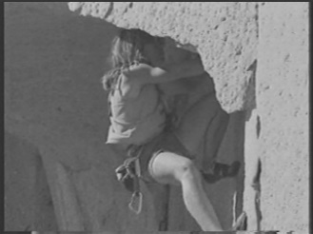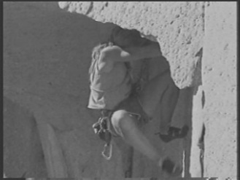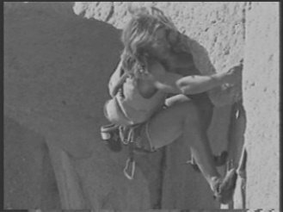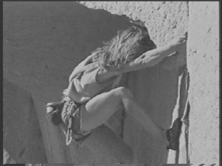
-Videoeinspielung 2, SW, ohne Ton, 45 Sek., stark verlangsamt-

Was zu sehen war, ist nicht viel: Fels und Mensch und alles sehr langsam, damit sich etwas zeigen kann. Gezeigt hat sich ein grauer, fester, griffarmer Fels in dem sich eine Frau gekonnt fortbewegt. Sie ist gesichert, das sieht man am Seil, auch alles andere ist vorhanden, Hüftgurt, Karabiner, Magnesiumbeutel. Selbst was sie an diesen unwirtlichen Ort gebracht hat, ist erkennbar, nicht direkt, aber doch: Wollen, Können und Wissen, das nicht von heute auf morgen entsteht, sondern Zeit braucht. Die gab es und wurde auch genutzt, Lynn Hills ist jahrelang schon geklettert, ihr Körperwissen ist groß. Es sitzt im Körper, ist „tiefergelegt“ als abfragbares Wissen, daher still und stumm. Wird es wie beim Klettern aufgerufen, arbeitet es zuverlässig und genau. Das sah man im Video: Die Hände und Füße werden zu Fühlern, ertasten das Gegenüber und werden von ihm berührt.
Berührung teilt mit und schafft Beziehung, die stark sein muss, sonst käme man an solche Orte nicht wieder zurück. Wird die Bewegung vollzogen, muss der Abstand stimmen, nicht zu nah und nicht zu fern vom Felsen, das stört die Balance. Auf sie kommt es an, das ist die Kunst. Sie verlangt, ganz bei der Sache zu sein. Und Klettern ist eine uralte Sache: Nachdem unsere Vorfahren den Ur-Sprung von den Bäumen in die Savanne wagten, mussten sie lernen, sich ordentlich auf die Hinterfüße zu stellen und den aufrechten Gang einzuüben, damit sie auf beiden Beinen sicher stehen, gehen und laufen konnten. Während sie das taten, wurden ihre Hände frei und sie machten sie daran, Werkzeuge und Feuer zu machen. Gejagt haben sie auch, aber dazu wären sie nicht gekommen, wenn sie vorher nicht schon anderes gekonnt hätten: Gräser, Blätter, Pilze und Beeren zu sammeln. Dies sicherte das alltägliche Überleben, weil sich am Sammeln alle beteiligen konnten, Männer und Frauen, Junge und Alte und die Kranken auch. Dadurch wurde nicht nur Leib und Seele, sondern eben auch die Gemeinschaft und damit das Soziale genährt.
Was jetzt in drei Sätze geschachtelt wurde, dauerte in Wirklichkeit Millionen Jahre lang.
Da nimmt sich die Kletterei der Alpingeschichte wie ein Klacks aus, schließt aber evolutionär daran an und schreitet diesen ewig langen Zeitraum gewissermaßen zurück. Nicht, um wieder auf den Bäumen zu laden, das machen eher die Kinder, sondern um auf Felswände oder aus Höhlen heraus zu kraxeln wie neulich Adam Ondra mit „Silence“ in Norwegen.
In allen Fällen geht es um zwei gegenläufige Kräfte: einerseits um die Kraft der Einbildung, die ermöglicht, sich etwas vorstellen und über sich hinauswachsen zu können und andererseits um die Kraft der Schwere, die jeden Körper zum Boden zurückholt. Bestenfalls wird Klettern zu einem kreativen Spiel zwischen Einbildungs- und Schwerkraft, schlimmstenfalls ein harter, aussichtsloser Kampf. Irgendwie dazwischen könnte sich die Menschheitsentwicklung abgespielt haben. Aber ohne Kletterei und den Sprung in die Savanne, vermutlich durch rebellische Jugendliche, wäre nichts weitergegangen.
Vor 200.000 Jahre war er endlich da, der homo sapiens sapiens, was so viel wie der verständige, vernünftige Mensch bedeutet.
Ist das so? Der Zweifel scheint berechtigt, wenn man Lynn Hill, Adam Ondra oder wem auch immer dabei zuschaut, wenn aus Höhlen oder durch arschglatte Wände gestiegen wird. Sind diese Menschen verständig und vernünftig oder etwas anderes? Zu vermuten ist eher letzteres und als Bezeichnung schlage ich mit Edgar Morin den homo sapiens demens vor. Das wäre ein Mensch, der weise und verrückt zugleich ist.
Zieht man die Psychologie zurate, könnte es für die Kletterer heikel werden, daher besser die Ethnologie, Anthropologie, Philosophie und Kulturgeschichte.
Der Ausgang war das Video und zu sehen ein Fortkommen trotz begrenzter Möglichkeiten. Das ist interessant, weil im Normalfall ja das Gegenteil gewollt wird, möglichst viele Optionen. Das kennt man als Konsument: wünschen, wählen, entscheiden, kaufen, verbrauchen, entsorgen und zahlen natürlich. Geld ist das Mittel für den Tausch von Waren und sie müssen zirkulieren, je schneller desto höher der Ertrag. Und was zirkuliert am Berg, was wird in der Wand womit getauscht?
Getauscht wird genaugenommen nichts und zirkulieren tut auch nichts. Berge und Wände bleiben, wo sie sind, schwer und Masse genug, um nicht aus der Verankerung gerissen zu werden. Sie sind also keine Ware, sondern eine Gabe und das ist etwas völlig anderes. Gaben müssen angenommen oder zumindest mit Dank erwidert werden und, auch das weiß man aus Studien über fremde Völker und Kulturen, dass es einen Vorbehalt gibt, Gaben nur wie bloße Dinge zu behandeln.
Wenn also Berge keine Tauschobjekte sind, sondern Gaben oder Geschenke, was auf das Gleiche hinausläuft, wirft das auch ein Licht auf jene, die sich danach sehnen. Und in der Tat, sie geben sich voll ein, verschenken und verschwenden ihre Kräfte an etwas, das sich nicht vom Fleck rührt und erhalten etwas, das sie mit nichts anderem tauschen möchten – was kann das sein?
Vielleicht ist es die Erfahrung, mehr zu bekommen, wenn man noch mehr, ja geradezu alles gibt. Das tat Lynn Hill am Capitan. Sie hat sich verausgabt, all ihr Können an die Wand gebracht und somit eine Art „Antiökonomie“ betrieben. Materielle Güter wurden nicht verschwendet, sondern Wissen, Können und Wollen mit dem Effekt eines intensiven Erlebens, das die Seele nährt und sättigt. Die Crux ist, dass sich die Intensität der Begrenzung verdankt. Diese erfordert, alles aus sich und seinem Körper herauszuholen, wodurch überhaupt erst bemerkt wird, was in ihm steckt. Ähnliches gilt für das, was ihn umgibt, an der winzigsten Leiste hat noch ein Finger Platz, um das Gleichgewicht zu halten. Das Potential jeder Situation zu nutzen, früh genug einzugreifen, bevor nicht mehr zu handeln ist, mit und nicht gegen die Umstände zu arbeiten, sich vielmehr davon tragen zu lassen, auch die Wirkung nicht erzwingen, sondern geschehen zu lassen: Hingabe, Konzentration, Präsenz und das richtige Timing. Mit anderen Worten, „sich zur Gänze zu verwenden“, das ist es, was am Berg am meisten befriedigt, egal wo wer welches Limit hat.

Mit der Natur sich ins Benehmen setzen

Als vor 2500 Jahren der griechische Redner Antiphon (480 – 411 v.Ch.) erstmals Natur von Kultur unterschieden hat, wurde auch der Mensch zwei, teils Natur und teils Kultur. Fortan lebt er an der Grenze, bewohnt sie nahezu. Im 13. Jahrhundert hört man den bedeutendsten Theologen seiner Zeit, Thomas von Aquin (1225-1274) sagen, dass es die Natur des Menschen sei, Kultur zu bilden, gleich wie es zu Schnecken gehört, Schneckenhäuser auszubilden.
In der vorneuzeitlichen Denkweise, von der Antike bis ins Mittelalter, war der Umgang mit Natur nicht geregelt, sondern in religiöse Riten eingebunden, was die Abhängigkeit des Menschen von der Natur zum Ausdruck bringt. Das änderte sich in der Neuzeit radikal: Die Natur wird zum Objekt, das keine Seele hat, während der Mensch zum Subjekt wird, das immer weniger Natur hat.
Dies wiegt schwer, weil fortan die Natur samt den Naturwesen wie Pflanzen, Bäume, Tiere usw. weder Gegenstand noch Adressat ethischen Denkens sind. Diese „objektivistische Naturauffassung“ erfährt in der Aufklärung einen weiteren Schub: Der deutsche Philosophen Immanuel Kant (1724-1804) führte den Begriff der Erhabenheit für gewaltige Naturphänomene wie z. B. Blitze, Wasserfälle, Erdbeben, Vulkane und steile Felswände ein. Jedoch nicht, um sie, sondern um den Menschen zu erhöhen. Wenn es nämlich gelingt, selbst diesen Naturgewalten Herr zu werden, gebührt dem Menschen endgültig Platz eins auf Erden.
Allerdings machte Kant die Rechnung ohne den Wirt: Hundert Jahre später trat der Wiener Arzt und Tiefenpsychologe Sigmund Freud (1856-1939) auf den Plan und entdeckte das „Unbewusste“. Darunter verstand er Gefühle, Gedanken, Triebe, Träume und Erinnerungen, über die der Mensch nicht verfügen kann, vielmehr ist es umgekehrt, sie bestimmen ihn. Das war nicht nur vor hundert Jahren eine Kränkung. Es bedeutet, dass – bildlich gesprochen – Blitze, Wasserfälle, Erdbeben, Vulkane oder Felswände eben nicht nur draußen im Freien, sondern auch drinnen, in den menschlichen Seelen ihr Unwesen treiben und für Angst und Aufruhr sorgen. Zu erkennen, dass man nicht einmal Herr im eigenen Haus ist, weil die Ungeheuer sogar am Nachtkästchen hocken, gehört zu den großen Erschütterungen der Welt- und Menschenbilder.
Nachdem Menschen von Natur weitgehend getrennt sind, nimmt Natur in Form des Unbewussten im Innersten Platz und verbreitet Unbehagen. Fast zeitgleich, in der zweiten Hälfte des 19. Jahrhunderts, streben europäische Staaten danach, möglichst viel politischen und wirtschaftlichen Einfluss in anderen Ländern zu erlangen, Stichwort Imperialismus.
Damit gehen infrastrukturelle Eingriffe in die Natur- und Kulturlandschaft einher wie beispielsweise ein massiver Ausbau des Eisenbahnnetzes, das bis in die Alpentäler hineinreicht und den Gebirgstourismus befördert. Alpenvereine werden gegründet, Schutzhütten gebaut, Wege errichtet und in Fachzeitschriften offensiv beworben. Ähnliches trifft auf die „Proviant-Depots“ zu, sie hat man seit 1880 angelegt und bestehen aus kalten und warmen Konserven. Vor dem Aufbruch zu einer Tour konnte man diese Konserven in einzelnen Gasthäusern als alpine Standquartiere erhalten und eines davon war der Kulmwirt in der Ramsau, unweit von hier entfernt.
Alpenreisen und Bergsteigen wird für immer mehr Menschen möglich und damit „demokratisiert“, so dass nicht nur Adelige oder Fabriksbesitzer in den Genuss des Naturschönen kommen, sondern Bürger und Bürgerinnen auch. Bis zum Massentourismus dauert es noch, der beginnt nach dem Krieg ab 1955, und heute zählt die Alpenregion ca. 14 Millionen Menschen, sie ist ein Natur-, Lebens-, Wirtschafts- und Freizeitraum, Sehnsuchtsort und Gegenwelt und kämpft mit den Folgen der Massen, nicht überall gleich, es gibt Alternativen wie in Johnsbach und weiteren 33 Bergsteigerdörfern in fünf Alpenländern.

Was ich mich in der Vorbereitung des Vortrags gefragt habe, ist, auf welches Verständnis von Natur man sich dabei beruft. Nach alledem was historisch in Erfahrung zu bringen war, gibt es darauf keine eindeutige Antwort. Die frühe Herauslösung und Trennung des Menschen aus dem Naturzusammenhang hinterlassen Spuren, auch im Denken. Möglicherweise kommt es auch hier weniger auf die Antwort als auf die Frage an: Denn die Frage, was Natur ist, sein kann und soll und wie man über sie denkt und spricht, macht deutlich, wo wir als Menschen stehen, wie wir uns selbst verstehen und in der Welt verorten. Das ist der kleinste gemeinsame Nenner, auf den der historische Rückblick zu bringen ist. Denn die Frage nach der Natur war immer schon eine Frage der menschlichen Selbstauslegung, was für das 21. Jahrhundert insbesondere zu gelten scheint.
Das ist das eine, das andere ist, wie wir mit Natur umgehen sollen. Dabei handelt es sich um eine ernste Frage in dem Sinne, dass es eine moralische Frage ist, die darüber entscheidet, in welcher Gesellschaft wir leben und leben wollen. Mit Beginn der Neuzeit um 1500 wurde die Natur zum Objekt ohne Seele erklärt, wodurch die Menschen jeglicher ethischen Verpflichtung enthoben waren. Und jetzt, 500 Jahre später, ist diese Verpflichtung zur Lebens- und Überlebensfrage geworden.
Gibt es dafür Ansatzpunkte in der Geschichte? Ja, solche gibt es, einer davon wäre beim blutjungen, frechen italienischen Philosophen namens Pico della Mirandola (1463-1494) zu finden. Seine Rede über die Würde des Menschen gehört zu den berühmtesten Renaissancetexten und gedacht war sie für ein Symposium in Rom. Dorthin lud er die Gelehrten Europas, versprach Reisekostenersatz, mit Pferd und Kutsche wochenlang durch den Kontinent zu reisen, keine Kleinigkeit, aber dazu kam es nicht. Als Pico seine 900 Thesen in Rom anschlug, berief der Papst eine Untersuchungskommission ein, welche 13 Thesen als ketzerisch einstufte und aus war der Spaß, Pico musste die Stadt verlassen. Was hätte er denn mit all den klugen Köpfen diskutieren wollen, was wäre seine Botschaft gewesen? Um es kurz zu machen: Er kam zu dem Schluss, dass die Frage nach dem Wesen des Menschen, seinen Fähigkeiten und Möglichkeiten, seiner Stellung und Aufgabe in der Welt, seiner Würde und Freiheit darin besteht zu wissen, dass er, der Mensch, nichts Besonderes hat, ist und kann, aber gerade deshalb an allem teilhaben kann. Es ist also die Teilhabe, ein anderes Wort für Verantwortung, das die menschliche Existenz auszeichnet, nicht mehr aber auch nicht weniger.

Resümee
Gestartet wurde mit einer Videoeinspielung, welche zwei Männer mit Alpenstange zeigt, die achtsam über eine Geröllhalde steigen, enden wird es damit, dass die beiden gekonnt ein Schneefeld unter einer Felswand queren. Dazwischen wurden Gedanken mit Verankerung in der Geschichte entfaltet, weil es keine Zukunft gibt ohne Vergangenheit und Gegenwart. Rekapitulieren wir nochmals in aller Kürze, um daraus Schlüsse zu ziehen:
Kapitel eins trug die Überschrift „Aus eigenen Kräften“ und erzählt wurde zur Geburt des Bergsteigens und seines Begriffs, zum Vergleich diente das Pilgern mit dem Ergebnis, das Bergsteigen die Anstrengung und Schwierigkeit sucht. Im Zuge dessen sind wir im Zentrum der Humboldt`schen Bildungstheorie gelandet und das ist seine Kräftelehre: physisch-sinnliche, geistig-intellektuelle, kreativ-ästhetische und moralisch-ethische Kräfte, die ausgewogen und wechselseitig zusammenarbeiten, dabei von einer prüfenden Vernunft geleitet zum „wahren Selbstzweck“ des Menschen führen und der ist Bildung. Das sei wiederholt, weil diese Kräfte eine klare Ordnungsstruktur auch für das Selbstverständnis und die Aktivitäten von Bergsteigerdörfern abgeben oder abgeben könnten.
Kapitel 2 handelte von der „Begrenzung als Gabe“ und die kriechenden Bilder zeigten Effekte des Kletterns. Die Protagonistin folgte strengen Regeln (Rotpunkt) in einer griffarmen Wand mit wenig Optionen und musste sich selbst „zur Gänze zu verwenden“ mit dem Resultat, dass sich das Erleben intensiviert und die Seele so gesättigt hat, dass die Begrenzung als Gabe aufzufassen war, die mit nichts getauscht werden will. Auch das ist auf Bergsteigerdörfer zu münzen: an strenge Kriterien gebunden zu sein, brockt Schwierigkeiten ein, schränkt Optionen ein, fordert eine Akzeptanz der Begrenzung, die jedoch – wie beim Klettern – sogar gewollt und aktiv gesucht wird, weil sie das Erleben verdichtet und materielle Ressourcen spart, was zutiefst befriedigt. Die Zeichen der Zeit stehen also günstig, Maßhalten ist gefragt, sogar nötig und Limitierungen werden insbesondere in der Natur als ein Geschenk gewertet, das anzunehmen ist. Daher lohnt es, konsequent in eine „Ökonomie der Zurückhaltung“ zu investieren und dabei auf die Grunderfahrung des Kletterns zurückzugreifen, wie als Modellfall Schule machen.
Kapitel 3 lautete, „Mit der Natur sich ins Benehmen setzen“ und gegangen ist es um die Veränderung und Zwiespältigkeit des menschlichen Naturverhältnisses mit dem Ergebnis, dass die Frage nach der Natur nie eindeutig zu beantworten sei, aber historisch wie gegenwärtig und künftig dem Selbstverständnis und der Selbstauslegung der Menschen dient, daher auch wert ist, immer wieder aufs Neue gestellt zu werden. Die Frage nach der Natur, oder genauer, nach den Naturen (äußere und innere) im Plural ist eine ernste, moralische Frage und entscheidet, in welcher Gesellschaft wir leben und leben wollen. Was uns Bäume, Blumen, Tiere, Landschaften, Menschen oder Maschinen bedeuten, gibt Auskünfte darüber, wie wir in Beziehung treten und miteinander umgehen wollen. Teilhabe hieß die Losung vor dem Umbruch zur Neuzeit, woran direkt anzuschließen ist, auch wegen der Begründung, die gelautet hat, dass der Mensch nichts Besonderes ist, hat und kann.
Das bedeutet eine große Entlastung, macht frei und offen für einen umgreifenden Perspektivenwechsel. Neulich sah ich den „Schneeleopard“, der mittels wunderschönen Bildern eines klargemacht hat: Menschen beobachten Tiere, ja, aber Tiere beobachten auch die Menschen, mindestens gleich interessiert, wenn nicht viel genauer.
Das zu wissen, ist einfach, es nicht zu vergessen, schwer, weil als Mensch gewohnt der Mittelpunkt zu sein, um den sich der Rest gruppiert, daher: Umwelt, Umland, Umgebung – umsonst, es ist nicht so. Menschen sind die Zweiten, der sogenannte „Rest“ war meist schon da, was nicht nur für Berge, Meere, Flüsse und Seen gilt.
Stellt man die Frage, wie ein Mensch oder sogar ein ganzes Dorf vorzustellen sei, das diesen Perspektivenwechsel vollzogen hat, käme man ganz schön ins Schwitzen. Weniger schwitzt man mit den Aktivitäten von Bergdörfern vor Augen, sie sind dran, haben vieles bereits konkret umgesetzt. Aus diesem Grund beschränke ich mich auf eine allgemeinere Antwort: So ein Mensch oder auch Dorf könnte als ein „alpines Bildungs-Camp“ (ABC) vorgestellt werden, welches seine Initiativen und Maßnahmen nach Wilhelm von Humboldts Kräftelehre ordnen und verankert kann, um in Relationen zu denken, damit beides, das Unterschiedliche und das Gemeinsame, konsequent herauszuarbeiten ist. Was eines historischen Blicks bedarf, der von Gegenwartsfragen ausgeht und mit innovativen Ideen für die Zukunft zurückkehrt. Diese müssen nicht auf Anhieb verstanden oder gar akzeptiert werden, sonst müsste der Innovationsgehalt ohnehin bezweifelt werden. Deshalb bedarf es der Überzeugungsarbeit und unterschiedlicher Rahmen, in denen diese geleistet wird. Jedenfalls ist nichts absolut gesetzt, sondern zu be- und hinterfragen und Kritik erwünscht, Eitelkeit hintanzustellen. Stattdessen wäre eine experimentale Haltung angebracht, die für das Bergsteigen und Klettern selbstverständlich ist: Solide Vorbereitung, Planung Organisation und Durchführung, um dann den Zufall feiern zu können. Diese Doppelstruktur wohnt seit 1170 der Idee des Abenteuers inne und hat die Vormoderne in die Moderne verwandelt. Es handelt sich also um eine langlebige Idee, die als Konzept verdichtet das Motiv kulturgeschichtlicher Transformation abgibt. Gut für Bergsteigerdörfer, sie sind wie geschaffen für das Abenteuer, hier fängt es an und hört in der Regel auch auf. Damit aber nicht genug: Es liegt die Vermutung nahe, dass Bergsteigerdörfer selbst nach dem Muster des Abenteuers beschaffen sind und seiner Struktur folgen – eines ihrer Markenzeichen also. Denn sie wagen tatsächlich Neues trotz Risiken und ohne dabei auf Bewährtes zu verzichten oder ungeplant bis chaotisch zu agieren. Stattdessen versucht man gemeinsam und überlegt, gezielt und strategisch vorzugehen, um den Schwierigkeiten, dem Unwägbaren und Unbestimmten begegnen und den Zufall bejahen zu können. Und den gibt es immer, darauf ist Verlass. Denn die Kontrolle wird uns immer wieder entzogen durch die Natur, die wir selbst sind und in der Natur, die wir nicht selbst sind. Darauf darf man zählen, unsere Sehnsucht und Neugier auch.
Als vor 800 Jahren Francesco Petrarca aufbrach, war er von der Neugier getrieben, die Höhe des Ortes kennenzulernen, an dem er gelebt hat und heute scheinen genaue Kenntnisse des Lokalen nicht minder wichtig zu sein, daher geht es um die Höhen, aber auch um die verborgenen Tiefen und Ränder dieser „Orte“, damit möglichst viele Quellen für ein gutes, gelingendes Leben ausfindig zu machen sind.
Längst bekannte Quellen sind das Naturschöne und die unterschiedlichen Praktiken am Berg, weniger bekannt dürfte ein ethikrelevantes glokales Naturwissen sein, BergDenken und pädagogisches Handeln, eine Kunst nach der Natur und „Einbettungspraktiken“ in sie sowie Rituale, die dafür sorgen, dass die Berge bleiben wo sie sind. Nach Christoph Ransmayrs Roman ist das nicht selbstverständlich. Sie können auch auf- und davonfliegen, wenn nicht darauf geachtet wird, deren Fuß zu hegen und zu pflegen. Am Fuße der Berge siedeln die Menschen, bilden Gemeinschaften, entwickeln Dörfer, die ab und an zu Bergsteigerdörfern mutieren und erneut wieder „Proviant-Depots“ anlegen. Aber nicht solche wie früher mit Konserven, sondern mit Frischkost. Die beste Frischkost ist eine, die nicht verdirbt und mehr wird, wenn man sie miteinander teilt. Genau das trifft auf Bildung zu, Bildung aber nicht verstanden als ein Arsenal von Wissen, sondern als offener Horizont – trotz, mit und wegen der Berge und Bergsteiger, die ihn manchmal verstellen.

Enden tut das Ganze wie es begonnen hat, als eine Kunst nach der Natur, am Berg.
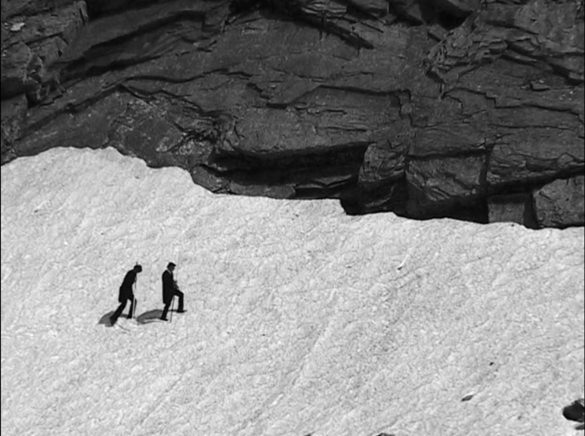

-Videoeinspielung 1, SW, ohne Ton, 2 Min, Filmechtzeit-

Literatur
- Alexander von Humboldt: Das Graphische Gesamtwerk. Hrsgg. von Oliver Lubrich unter Mitarbeit von Sarah Bärtschi. L. Schneider: Darmstadt 2014.
- Böhme, Gernot (1997): Natur. In: Wulf, Christoph (Hrsg.): Vom Menschen. Handbuch Historische Anthropologie. Beltz Handbuch: Weinheim/Basel S. 92-118.
- Böhme, Gernot (2002): Die Natur vor uns. Naturphilosophie in pragmatischer Hinsicht. Die Graue Edition: Zug.
- Därmann, Iris (2010): Theorien der Gabe. Eine Einführung. Junius: Hamburg.
- Hirschauer, Stefan (2016): Diskurse, Kompetenzen, Darstellungen. Für eine Somatisierung des Wissensbegriffs. In: Paragrana. Internationale Zeitschrift für Historische Anthropologie. Körperwissen: Transfer und Innovation. Band 15 (Heft 1), S. 23-32.
- Humboldt, Wilhelm von (1972/1980): Ideen zu einem Versuch, die Gränzen und Wirksamkeit des Staates zu bestimmen (Auszug). In: ders.: Werke in fünf Bänden. Hrsgg. von Andreas Flitner und Klaus Giel. Bd. 1, 3. Auflage, Darmstadt.
- Mattig, Rupprecht (2019): Wilhelm von Humboldt als Ethnograph. Bildungsforschung im Zeitalter der Aufklärung. Beltz Juventa: Weinheim/Basel.
- Mirandola, Picco della (1997/1486): De homminis digitate. Über die Würde des Menschen. Lateinisch/Deutsch. Reclam: Stuttgart.
- Morin, Edgar (1974): Das Rätsel des Humanen. Grundfragen einer neuen Anthropologie. Piper: München/Zürich (im franz. Original 1973).
- Nerlich, Michael (1997): Abenteuer oder das verlorene Selbstverständnis der Moderne. Von der Unaufhebbarkeit experimentalen Handelns. Gerling Akademie Verlag: München.
- Peskoller, Helga (1988): Vom Klettern zum Schreiben – Ein Versuch, sich zur Gänze zu verwenden. Eine Dissertationsgeschichte als erzählte Wissenschaft. 3 Bände, Innsbruck.
- Peskoller, Helga (1999): BergDenken. Eine Kulturgeschichte der Höhe. Eichbauer: Wien.
- Peskoller, Helga (2001): extrem. Böhlau: Wien.
- Peskoller, Helga (2016): Haltbar, leicht und dicht verpackt. In: Althans, Birgit/Bilstein, Johannes (Hrsg.): Essen – Bildung – Konsum. Pädagogisch-anthropologische Perspektiven. Springer VS: Wiesbaden, S. 209-224.
- Peskoller, Helga (2018): Natur, Raum, Körper. Zur Transformation von Wissen. In: Peskoller u.a. (Hrsg.): räumen – Raumwissen in Natur, Kunst, Architektur und Bildung. Beltz Juventa: Weinheim/Basel S. 18-37.
- Peskoller, Helga (2019): Der Sturz. Horizontumkehr, Grenzziehung, Ästhetische Bildung. In: Frischmann/Bärbel/Holtorf, Christian (Hrsg.): Über den Horizont. Standorte, Grenzen, Perspektiven. De Gruyter: Oldenburg.
- Peskoller, Helga (2020): Homo periculosus sui. Dargestellt am Beispiel Natur. In: Paragrana. Internationale Zeitschrift für Historische Anthropologie. Den Menschen neu denken. Band 29, Heft 1, S. 166-176.
- Ransmayr, Christoph (2007): Der fliegende Berg. Roman. Fischer TB.
- Sting, Stephan (1991): Der Mythos des Fortschreitens. Zur Geschichte der Subjektbildung. D. Reimer: Berlin.
- Tanner, Nancy M. (1994): Wie wir Menschen wurden. Der Anteil der Frauen an der Entstehung des Menschen. Campus: Frankfurt am Main/New York.
- Wulf, Christoph (2004): Anthropologie. Geschichte Kultur Philosophie. Rowohlt: Reinbek b. Hamburg.
- Wulf, Christoph (2020): Bildung als Wissen vom Menschen im Anthropozän. Beltz Juventa: Weinheim/Basel.

Filme
- Der Schneeleopard. Ein Film von Marie Amiguet und Vincent Munier 2022.
- Freeclimbing. Video von und mit Lynn Hill 1993.
- Österreichische Künstler durchqueren die Alpen – nach einem Gemälde von Heinrich Reinhold 1819. Video von Simon Wachsmuth 2016.

Dieses Bild entstammt dem Video „Künstler überqueren die österreichischen Alpen“ von S. Wachsmuth, geht auf eine Kunst-Initiative im Zillertal zurück und handelt von einer Performance nach dem Gemälde des Malers Heinrich Reinhold (1788-1825) von 1809.
Vgl. Peskoller 1999, S. 17.
Vgl. Sting 1991.
1910 m hoch, steht dieser ausgesetzte Berg in der französischen Provence, ca. 100 km nördlich von Marseille und bedeutet übersetzt ‚Windiger Berg‘ mit Beinamen ‚Gigant der Provence‘; er ist Teil eines S-förmig gekrümmten, 23 km langen Bergkammes, inzwischen längst vom Tourismus, insbesondere Auto-, Motorrad- und Radsport entdeckt, weil von 3 Seiten erreichbar, auf 21 km sind 1600 Höhenmeter zu überwinden, das zieht an wie ein Magnet.
Vgl. Peskoller 1999, S. 59.
Vgl. Alexander von Humboldts graphische Gesamtwerk 2014, S. 7.
Vgl. Humboldt 1792/1980, S. 64 und dazu Mattig 2019.
Vgl. Peskoller 1999 (erste Auflage 1997).
Das entspricht dem 12. Schwierigkeitsgrad oder 5.15c, erstmals von Adam Ondra 2021 geklettert.
Videostill: Lynn Hill in The Nose, erstmals Rotpunkt in 24 Stunden geklettert.
Vgl. Hirschauer 2016.
Vgl. Tanner 1994.
Vgl. Wulf 2004, S. 19ff.
Vgl. Peskoller 2020.
Vgl. Morin 1974, S. 132 ff.
Vgl. Därmann 2010.
Vgl. Peskoller 2001.
Vgl. Peskoller 1988.
Vgl. Böhme 2002, S. 266f.
Vgl. Peskoller 2018.
Vgl. Peskoller 2016, S. 210.
Stand 2022.
Siehe Filmverzeichnis im Anhang.
Nerlich 1997.
Damit ist u.a. gemeint, mit Ambivalenzen und Mehrdeutigkeiten so umzugehen, dass man nicht vorschnell auf die eine oder andere Seite kippt, sondern die Balance zwischen verschiedenen Interessen hält, um zwischen den Positionen vermitteln und bestenfalls einen dritten Ort als bislang unbedachte Lösung finden zu können.
Diesen Begriff habe ich Gabriele Sorgo/Kulturhistorikern aus Wien zu verdanken.
Mit dem Titel „Der fliegende Berg“, Ransmayr 2017.
Vgl. Peskoller 2019.
Vgl. Fußnote 1.

